Załącznik nr 1.5
Nr referencyjny postępowania:

ZADANIE NR 5

OPIS PRZEDMIOTU ZAMÓWIENIA / FORMULARZ CENOWY

Uwaga! Wykonawca zobowiązany jest złożyć wraz z Ofertą, przedmiotowy środek dowodowy, o którym mowa w SWZ.

Lp. | Przedmiot zamówienia | JM. | Ilość | Cena jednostkowa brutto (zł) | Wartość brutto (zł)  (kol. 4x5)
1. | 2. | 3. | 4. | 5. | 6.
ZADANIE NR 5 Katedra Inżynierii Mechanicznej i Agrofizyki, ul. Balicka 120
1. | Biurko z kontenerem:  - Biurko o wymiarach 1600x800x720 mm wraz z kontenerem o wymiarach 600x400x600 mm;  - Blat biurka o grubości nie mniej niż 22 mm, wykonany z laminatu;  - Kolor blatu w odcieniu szarości, do uzgodnienia z Zamawiającym;  - Biurko ze stalową rama w kształcie litery L;  - Rama lakierowana proszkowo na kolor w odcieniu szarości;  - Biurko wyposażone w dwa przepusty kablowe zlokalizowane w rogach blatu;  - Biurko wyposażone w panel frontowy;  - Kontener wykonany z laminatu w odcieniu szarości, do uzgodnienia z Zamawiającym;  - Kontener wyposażony w kółka, w tym dwa wyposażone w hamulec;  - Kontener z trzema szufladami z systemem cichego domyku z możliwością zamknięcia na zamek centralny;  - Uchwyty szuflad kontenera aluminiowe, proste. | Szt. | 4
Zdjęcia poglądowe:
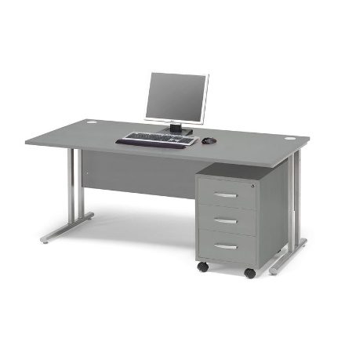

Łącznie wartość brutto Zadania:

